Итоговая контрольная работа по ИЗО 3 класс
Демо-вариант

Инструменты для работы.

 |  | 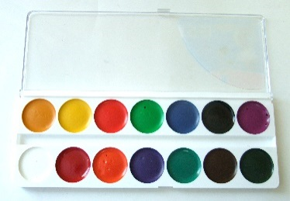 | 

Практическая работа
Вариант №1.

Изобрази сказочный лес.

План работы.
Первый этап: выполнение эскиза в простом карандаше. На выполнение этой работы отводится 15-20 минут;
Второй этап: выполнение работы в цвете. На выполнение этой работы отводится 20-25 минут.

Практическая работа
Вариант №2.

Изобрази волшебный предмет (зеркало, ковер-самолет, шапку невидимку или свой вариант)

План работы.
Первый этап: выполнение эскиза в простом карандаше. На выполнение этой работы отводится 15-20 минут;
Второй этап: выполнение работы в цвете. На выполнение этой работы отводится 20-25 минут.

